プログラム仕様書

仕様書番号
ST060

サブジェクト
生徒情報出力

リビジョン：
1st 2013/08/30 初版

概要
- 生徒情報をCSV形式で出力を行う。

I / O図

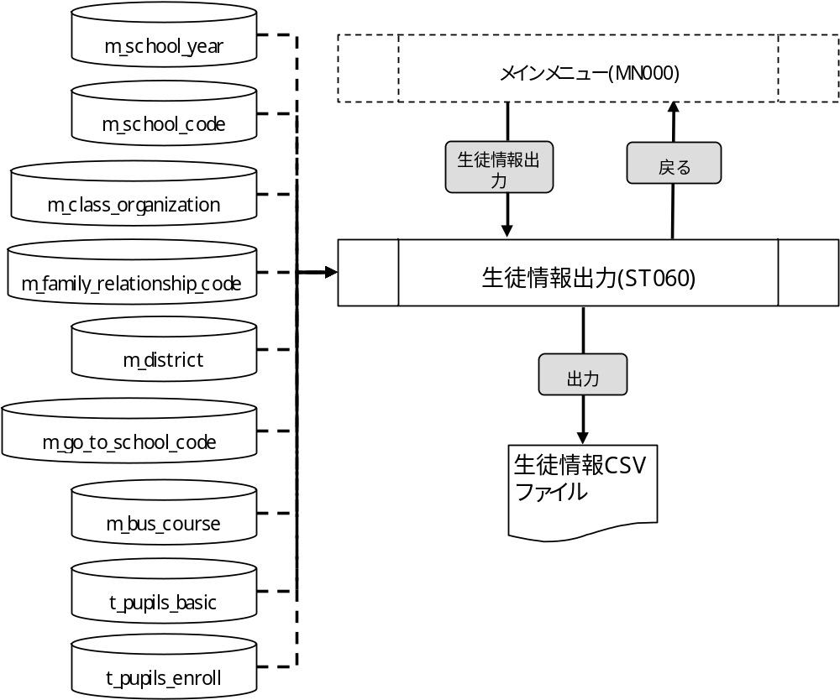

使用するテーブル
m_school_year
m_school_code
m_class_organization
m_family_relationship_code
m_district
m_go_to_school_code
m_bus_course
t_pupils_basic
t_pupils_enroll

遷移先
なし

処理
- セレクトボックスの内容を設定する。
1). セレクトボックスの内容を設定する。
・年度
表示 ：m_school_year.school_year
value：m_school_year.school_year
- CSV出力ボタン
1). ボタンが押下された場合、年度が選択されているかチェックを行う。
・年度が選択されていない場合、必須入力チェックエラーとする。
2). エラーがない場合、選択された年度に該当する生徒情報をCSV出力する。
(1). ファイル名を設定する。
ファイル名：画面.年度.value + “年度生徒情報.xls”
(2). ヘッダを設定する。
ヘッダ内容：“学校”
“年”
“組”
“番号”
“姓”
“名”
“姓(カナ)”
“名(カナ)”
“性別”
“生年月日”
“保護者”
“続柄”
“父 氏名”
“母 氏名”
“兄弟姉妹 氏名1”
“兄弟姉妹 生年月日1”
“兄弟姉妹 氏名2”
“兄弟姉妹 生年月日2”
“兄弟姉妹 氏名3”
“兄弟姉妹 生年月日3”
“長子”
“地区”
“郵便番号”
“住所”
“通学手段(往路)”
“バスコース(往路)”
“バス乗降場所(往路)”
“電車乗降駅(往路)”
“通学手段(復路)”
“バスコース(復路)”
“バス乗降場所(復路)”
“電車乗降駅(復路)”
“通学時間”
“自宅電話”
“自宅FAX”
“メール1”
“メール2”
“父携帯電話番号”
“父勤務先”
“父勤務先電話番号”
“母携帯電話番号”
“母勤務先”
“母勤務先電話番号”
“緊急時連絡先1”
“緊急時連絡先2”
“緊急時連絡先3”
“習い事1”
“習い事2”
“習い事3”
“受賞暦”
“携帯所持”
“携帯番号”
“アレルギー”
“給食”
“牛乳”
“入学年月日”
“出身園学校”
“備考”
(3). 選択された年度に該当する生徒情報を設定する。
設定内容 ：m_school_code.school_name
m_class_organization.grade_code
m_class_organization.class_name
t_pupils_enroll.num_in_class
t_pupils_basic.name_last
t_pupils_basic.name_first
t_pupils_basic.kana_last
t_pupils_basic.kana_first
m_sex_code.sex_name
t_pupils_basic.birthday
t_pupils_basic.guardian
m_family_relationship_code.family_relationship_name
t_pupils_basic.father_name
t_pupils_basic.mather_name
t_pupils_basic.sibling_name1
t_pupils_basic.sibling_birthday1
t_pupils_basic.sibling_name2
t_pupils_basic.sibling_birthday2
t_pupils_basic.sibling_name3
t_pupils_basic.sibling_birthday3
t_pupils_basic.firstborn
m_district.district_name
t_pupils_basic.zip_no
t_pupils_basic.address
m_go_to_school_code.go_to_school_name(往路)
m_bus_course.bus_course_name(往路)
t_pupils_basic.bus_station_out
t_pupils_basic.train_station_out
m_go_to_school_code.go_to_school_name(復路)
m_bus_course.bus_course_name(復路)
t_pupils_basic.bus_station_in
t_pupils_basic.train_station_in
t_pupils_basic.commuting_time
t_pupils_basic.home_tel_no
t_pupils_basic.fax_no
t_pupils_basic.mail1
t_pupils_basic.mail2
t_pupils_basic.father_mobile_tel_no
t_pupils_basic.father_work
t_pupils_basic.father_work_tel_no
t_pupils_basic.mother_mobile_tel_no
t_pupils_basic.mother_work
t_pupils_basic.mother_work_tel_no
t_pupils_basic.emergency_contact1
t_pupils_basic.emergency_contact2
t_pupils_basic.emergency_contact3
t_pupils_basic.lesson1
t_pupils_basic.lesson2
t_pupils_basic.lesson3
t_pupils_basic.award
t_pupils_basic.mobile_flg
t_pupils_basic.mobile_tel_no
t_pupils_basic.allergy
t_pupils_basic.school_lunch_flg
t_pupils_basic.milk_flg
t_pupils_basic.ent_into_date
t_pupils_basic.alma_mater
t_pupils_basic.remarks_column
抽出条件 ：t_pupils_basic.pupil_id
= t_pupils_enroll.pupil_id
t_pupils_enroll.class_organization_id
= m_class_organization.class_organization_id
m_class_organization.school_year
= 画面.年度.value
m_sex_code.sex_code
= t_pupils_basic.sex_code
m_family_relationship_code.family_relationship_code
= t_pupils_basic.family_relationship_code
m_district.district_id
= t_pupils_basic.district_id
m_go_to_school_code.go_to_school_code
= t_pupils_basic.go_to_school_code_out
m_bus_course.bus_course_id
= t_pupils_basic.bus_course_id_out
m_go_to_school_code.go_to_school_code
= t_pupils_basic.go_to_school_code_in
m_bus_course.bus_course_id
= t_pupils_basic.bus_course_id_in
3). CSV出力処理が完了したら、完了メッセージを出力する。
メッセージ：「生徒情報出力処理が完了しました。」
- 戻るボタン
- ボタンが押下されたら、メインメニュー画面へ遷移する。

入力画面
0430_生徒情報出力画面レイアウト.xls参照

